1. **为什么我在系统中找不到我要排的课？**

有以下两种可能：

1. 该课程在教务系统中无实验或实践学时，这类课程不会同步至实验教学管理平台中。需联系学院教务科老师在教务系统修改实验或实践学时。
2. 教务系统排课中该课程的任课教师未录入实验任课老师名字。

# 2**、我在排课时为什么不能选到我想安排的实验室？**

有以下两种可能：

1. 非本学院的实验室。可自行联系对方学院同意上课使用后，联系夏青61830772，向本学院开放该间实验室的排课。
2. 该实验室已被占用。可在微服务排课-教务排课-步骤四中，点击“实验室判冲情况”查看实验室使用情况。

# 3、我排课完成后，为什么实验教务不能审批？

排课完成后需在“微服务排课”模块中点击“排课完成”按钮。实验教务角色老师即可审核。

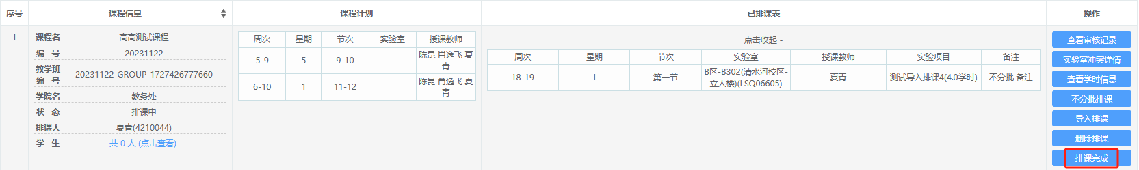

**4、这门课我要排在教室上课，我用“教务方式”排课，为什么找不到“教室”？**

“教室”在系统中认为是一间独立的实验室，若找不到，可能是被其他课排课占用。可使用分批排课或不分批排课，选择“教室”强排，并在备注中填写具体地点。

1. **实验项目已经新建好了，但我排课的时候为什么看不到可选的实验项目？**

有以下两种可能：

（1）实验项目新建后，需实验教务审批通过后才算新建完成。

（2）同一课程名称的课程有多个课程代码，实验项目新建时关联了课程代码，可能是填写的课程代码与排课的课程代码不一致。若是已审核通过的实验项目需修改，可联系QQ群422312413中小助手修改。